Додаток 2 до Порядку

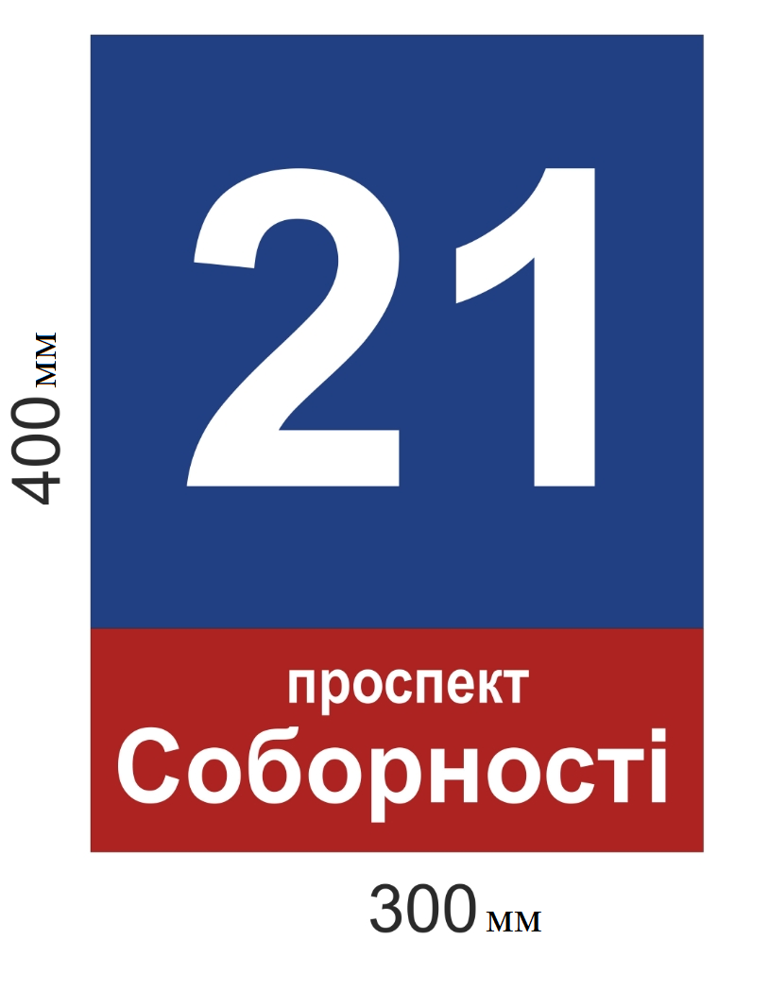

Крась 773150

